附1：1、主要技术参数表
机柜 |  |  | 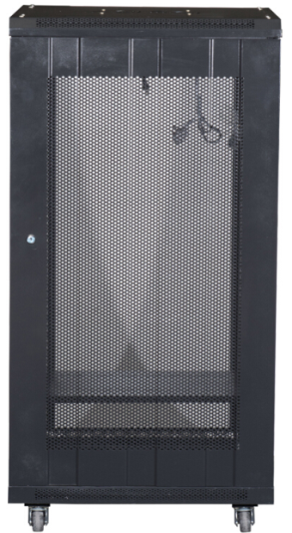
主要规格
类型 |  |  | 网络机柜
标准 |  |  | 符合ANSI/EIA RS-310-D、IEC297-2、DIN41491；PART1、DIN41494；PART7、GB/T3047.2- 92标准、兼容ETSI标准
门及门锁 |  |  | 高密度网孔前后门
材料及工艺 |  |  | SPCC优质冷扎钢板制作，厚度：方孔条2.0mm、安装梁1.5mm、其它1.2mm
 |  |  | 表面处理：方孔条镀蓝锌；其余：脱脂、磷化、静电喷塑
附加功能 |  |  | 前后为圆形通风孔的上下框；
 |  |  | 外观设计高贵典雅，工艺精湛，尺寸精密，极富时代气息，为您的工程增添价格；
 |  |  | 可关闭的上部、下部多处走线通道，底部大走线孔尺寸可按需调整；
 |  |  | 可选配安装底座，达到固定机柜、底部过线、底部送冷风、防鼠的要求；
 |  |  | 高效坚固的并柜连接；
 |  |  | 前后门配高级弹力锁；
 |  |  | 齐全的可选配件
外观参数
高度 |  |  | 1000mm
宽度 |  |  | 600mm
深度 |  |  | 600mm
 | 希捷4TB 高清 3.5寸硬盘（ST4000VM000 | 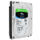  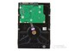
 | 适用类型 | 台式机
 | 硬盘尺寸 | 3.5英寸
 | 硬盘容量 | 4000GB
 | 盘片数量 | 4片
 | 单碟容量 | 1000GB
 | 缓存 | 64MB
 | 转速 | 5900rpm
 | 接口类型 | SATA3.0
 | 接口速率 | 6Gb/秒
 | 性能参数
 | 功率 | 运行：7.5W
 | 性能评分
 | 其他参数
 | 产品尺寸 | 147*101.85*26.1mm
 | 产品重量 | 610g

H3C S1224F | 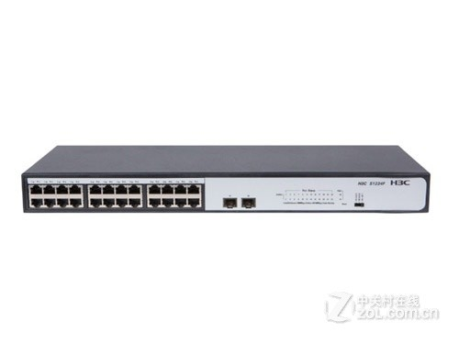
主要参数
产品类型 | 千兆以太网交换机
传输速率 | 10/100/1000Mbps
背板带宽 | 52Gbps
包转发率 | 38.7Mpps
MAC地址表 | 8K
端口参数
端口结构 | 非模块化
端口数量 | 26个
端口描述 | 24个10/100/1000Mbps自适应以太网端口
端口描述 | 2个1000Base-X SFP端口
传输模式 | 全双工/半双工自适应
其它参数
电源功率 | <20W
产品尺寸 | 440×173×44mm
其它参数 | 防雷：共模防护6KV
其它参数 | 无风扇，自然散热
其它特点 | 工作温度：0-40℃
其它特点 | 工作湿度：5-95%RH，无冷凝
其它特点 | 存储温度：-10-70℃
其它特点 | 存储湿度：5-95%，非凝露

海康威视DS-7916N-E4/16P | 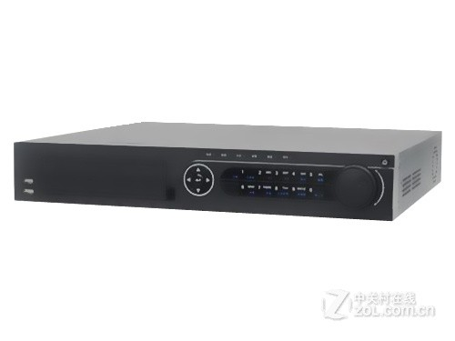
基本参数
产品类型 | 网络硬盘录像机
视频参数
视频分辨率 | 1024×768
视频制式 | HDMI/VGA
录像管理
录像方式 | 手动录像、定时录像、移动侦测录像、报警录像、动测或报警录像、动测和报警录像
录像回放 | 即时回放、常规回放、事件回放、标签回放、日志回放
备份方式 | 常规备份、事件备份
I/O接口
视频输入 | 16路
视频输出 | 1路
音频输入 | 1路
音频输出 | 1路
其它接口 | 2个USB 2.0
其它接口 | 1个USB 3.0
其它参数
语音对讲 | 1个RCA接口（电平：2.0Vp-p，阻抗：1kΩ）
网络协议 | IPv6、UPnP（即插即用）、NTP（网络校时）、SADP（自动搜索IP地址）、PPPoE（拨号上网）、DHCP（自动获取IP地址）等
其它参数 | 支持160M网络接入带宽
其它参数 | 支持最大500M像素接入
其它参数 | 支持4SATA
其它参数 | 支持2个1000M网口
其它参数 | 支持8/16/16路同步回放
电力规格
电源电压 | AC 220V
电源功率 | ≤20W
外观参数
外形尺寸 | 445×390×70mm
产品重量 | ≤4kg
环境参数
环境温度 | -10-55℃
环境湿度 | 10％-90％

型号：瑞达598 |  | 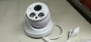
摄像机 | 传感器类型 | 1/2.7” Progressive Scan CMOS
摄像机 | 最大图像尺寸 | 1920 × 1080
摄像机 | 帧率 | 50Hz: 25fps (1920 × 1080,1280 × 960,1280 × 720)
摄像机 | 镜头 | 2.8mm, 水平视场角:80°(6mm,8mm,12mm,16mm可选)
摄像机 | 快门 | 1/3秒至1/100,000秒
摄像机 | 日夜转换模式 | 光线识别，夜间自动开启红外补偿灯
摄像机 | 最小照度 | 0.01Lux @(F1.2,AGC ON) , 0 Lux with IR
摄像机 | 背光补偿 | 支持,可选择区域
摄像机 | 数字降噪 | 3D数字降噪
压缩标准 | 视频压缩标准 | H.265 / MJPEG
压缩标准 | H.265编码类型 | Baseline Profile / Main Profile
压缩标准 | 视频压缩码率 | 32 Kbps~8Mbps
接口及功能 | 通讯接口 | 1 个RJ45 10M / 100M 自适应以太网口
接口及功能 | 支持协议 | TCP/IP,ICMP,HTTP,HTTPS,FTP,DHCP,DNS,RTP,RTSP,RTCP, NTP,UPnP,SMTP, IGMP,802.1X,QoS,IPv6,Bonjour
接口及功能 | 接口协议 | ONVIF(PROFILES,PROFILEG),PSIA,CGI,ISAPI
其他 | 电源供应 | DC12V ±25%/
其他 | 防护等级 | IP67
其他 | 工作温度和湿度 | -30℃~60℃,湿度小于95%(无凝结)
其他 | 重量 | 550g
其他 | 尺寸(mm) | Φ127×97.5mm

型号:瑞达988 |  | 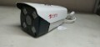
摄像机 | 传感器类型 | 1/2.7” Progressive Scan CMOS
摄像机 | 最大图像尺寸 | 1920 × 1080
摄像机 | 帧率 | 50Hz: 25fps (1920 × 1080,1280 × 960,1280 × 720)
摄像机 | 镜头 | 4mm, 水平视场角:80°(6mm,8mm,12mm,16mm可选)
摄像机 | 快门 | 1/3秒至1/100,000秒
摄像机 | 日夜转换模式 | 光线识别，夜间自动开启红外补偿灯，实现全天彩色
摄像机 | 最小照度 | 0.01Lux @(F1.2,AGC ON) , 0 Lux with IR
摄像机 | 背光补偿 | 支持,可选择区域
摄像机 | 数字降噪 | 3D数字降噪
压缩标准 | 视频压缩标准 | H.265 / MJPEG
压缩标准 | H.264编码类型 | Baseline Profile / Main Profile
压缩标准 | 视频压缩码率 | 32 Kbps~8Mbps
接口及功能 | 通讯接口 | 1 个RJ45 10M / 100M 自适应以太网口
接口及功能 | 支持协议 | TCP/IP,ICMP,HTTP,HTTPS,FTP,DHCP,DNS,RTP,RTSP,RTCP, NTP,UPnP,SMTP, IGMP,802.1X,QoS,IPv6,Bonjour
接口及功能 | 接口协议 | ONVIF(PROFILES,PROFILEG),PSIA,CGI,ISAPI
其他 | 电源供应 | DC12V ±25%/
其他 | 防护等级 | IP67
其他 | 工作温度和湿度 | -30℃~60℃,湿度小于95%(无凝结)
其他 | 重量 | 750g
其他 | 尺寸(mm) | 93.85×89.52×194.04

